CURRICULUM VITAE

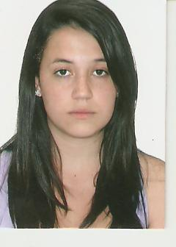
Flavia Christina Rodrigues Lima De Macedo
Solteira, 24 anos
QSF 13, Casa 315, Taguatinga Sul, Brasília – DF
e-mail: flaviachristinasz@gmail.com
Telefones: (61) 8476-7492 / 3356-1517

OBJETIVO DE TRABALHO

Pretendo atuar na empresa desenvolvendo trabalhos de acordo com a minha experiência ou onde a empresa melhor julgar necessário, com dedicação e compromisso, visando sempre o crescimento pessoal e profissional.

DADOS DE ESCOLARIDADE

- Ensino Médio Completo
- Cursando Gestão de Recursos Humanos – 4° semestre / Noturno

CURSOS EXTRACURRICULARES

- Informática Avançada
- Curso de Faturamento

EXPERIÊNCIA PROFISSIONAL

Empresa: HOSPITAL ANNA NERY
Cargo: Auxiliar Administrativo – Atualmente

Empresa: HEMOCLINICA – Clinica de hemoterapia e hematologia
Cargo: Estagiaria / Auxiluar de Faturamento
1 ano e 5 meses

Empresa: CLINICA VILLAS BOAS
Cargo: Auxiliar de faturamento
10 meses

Empresa: ACREDITAR ONCOLOGIA
Cargo: Autorização
8 meses

Empresa: LABORATORIO DE PATOLOGIA E PREVENCAO DE CANCER
Cargo: Recepcionista / Faturista
12 meses

